**Fundamentals of programming**

**Assignment number 1**

**Name: ifra murtaza**

**Class : me 15 a**

**Cms id: 454546**

**Question number 1**

**Code**

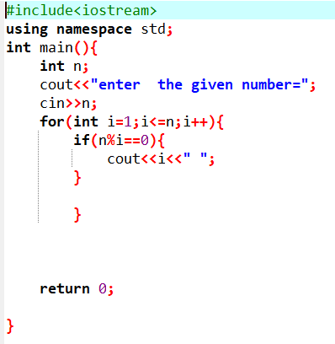

**output**

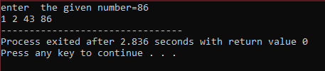

**Question number 2**

**Code**

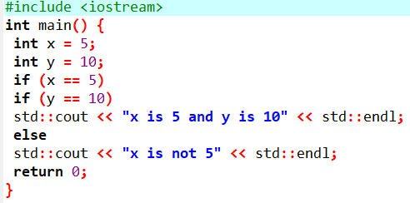

**Output**

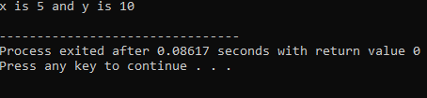

**Question number 3**

**Code**

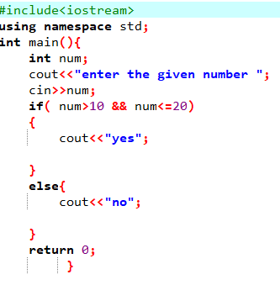

**Output**

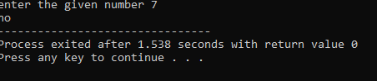

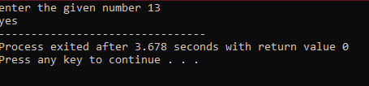

**Question number 4**

**Code**

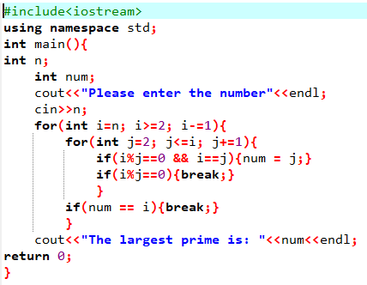

**Output**

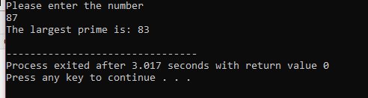

**Question number 5**

**Code**

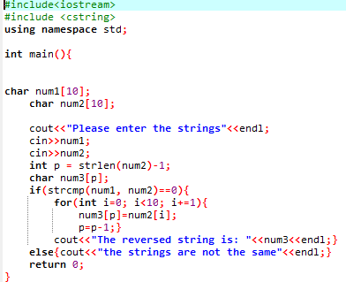

**Output**

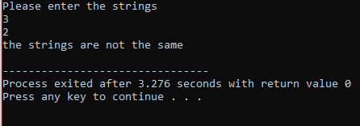

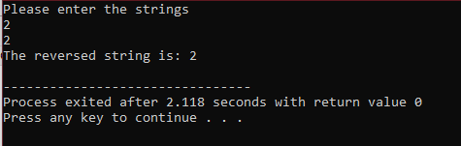

**Question number 6**

**Code**

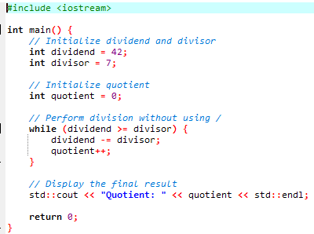

**Output**

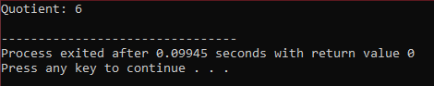

**Question number 7**

**Code**

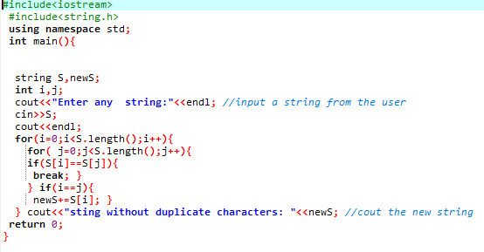

**Output**

